Fedlap

Feladat

HALLGATÓI NYILATKOZAT

Alulírott hallgató kijelentem, hogy a szakdolgozat / diplomamunka saját munkám eredménye, a felhasznált szakirodalmat és eszközöket azonosíthatóan közöltem. Az elkészült szakdolgozatomban / diplomamunkámban található eredményeket az egyetem és a feladatot kiíró intézmény saját céljára térítés nélkül felhasználhatja.

Budapest, 20….................................

...............................................

hallgató aláírása

**KONZULTÁCIÓS NAPLÓ**

Hallgató neve: Neptun kód: Tagozat:

Albert Dávid H1B5EF nappali

Telefon: Levelezési cím (pl: lakcím):

+36309067746 2120 Dunakeszi Toldi utca 47/a

Szakdolgozat / Diplomamunka[1] címe magyarul:

UUV fejlesztés

Szakdolgozat / Diplomamunka[2] címe angolul:

UUV development

Intézményi konzulens: Külső konzulens:

Prof. Dr. Kozlovszky Miklós

|  |  |  |  |
| --- | --- | --- | --- |
| **Alk.** | **Dátum** | **Tartalom** | **Aláírás** |
| **1.** | **2023.10.10** | **Dolgozat tartalmának áttekintése** |  |
| **2.** | **2023.11.07** | **Szimulátornak alkalmas szoftverek áttekintése** |  |
| **3.** | **2023.11.23** | **UWSim környezet elkészítése és ütemterv készítése** |  |
| **4.** | **2023.12.11** |  |  |

A Konzultációs naplót összesen 4 alkalommal, az egyes konzultációk alkalmával kell láttamoztatni bármelyik konzulenssel.

A hallgató a Szakdolgozat / Szakdolgozat I. / Szakdolgozat II. / Diplomamunka II. / Diplomamunka III. / Diplomamunka IV. / Projektlabor 2. / Projektlabor 3. / Záródolgozati projekt [3] tantárgy követelményét teljesítette, beszámolóra / védésre [4]bocsátható.

**Javasolt érdemjegy:** ……………………

Intézményi konzulens

Budapest, 2023.12.15.

Kivonat

Abstract

**Tartalomjegyzék**

Bevezetés 3

1. Alapok 4

1.1. Arkhimédész törvénye 4

1.2. A felhajtóerő változásai különböző vízviszonyok között 4

1.3. A stabilitás és a felhajtóerő középpontjának a szerepe 5

1.4. A vízalatti meghajtás és hidrodinamikai ellenállása 6

1.4.1. A vízalatti mozgásban fellépő ellenállás megértése 7

2. Üzemeltetés és technológia 8

2.1. Szenzorok és műszerek 8

2.1.1. Bevezetés a szenzorokba 8

2.1.2. Gyakran használt szenzorok 8

2.1.3. A műszerek kalibrálása és karbantartása 9

2.2. Kommunikációs technikák 9

2.2.1. Akusztikus kommunikáció 9

2.2.2. Kábeles kommunikáció 10

2.2.3. Elektromágneses (Rádiós) kommunikáció 10

2.3. Emberi interakció 11

2.3.1. Bevezetés az ember-gép interakcióba 11

2.3.2. Vezérlő interfészek: Fizikai és szoftveralapú megoldások 11

2.3.3. A hatékony UUV-interfészek tervezési elvei 12

2.4. Útvonaltervezés 13

3. Elérhető szimulátorok 15

3.1. UWSim 15

3.1.1. Működése 15

3.1.2. Előnyei 17

3.1.3. Hátrányai 17

3.2. HoloOcean 18

3.2.1. Működése 18

3.2.2. Előnyök 19

3.2.3. Hátrányok 19

3.3. ? Ardusub ? 20

3.4. UUVSimulator 20

3.5. Aqua Underwater Simulator 20

3.6. Stonefish 20

4. Szimulátor létrehozására alkalmas szoftverek 21

4.1. Unreal Engine 21

4.2. Unity 21

4.3. Gazebo 21

5. Basic architecture 22

6. ReferencIÁk 23

7. Ábrajegyzék 24

# Bevezetés

# Alapok

Az UUV-ök tervezési és fejlesztési lehetőségeik és irányaik megértéséhez tisztában kell lennünk a témához szükséges alapfogalmakkal és a rá vonatkozó fizikai törvényekkel. A fejezet első felében megismerkedhetünk a haditengerészetben gyakran használt kifejezésekkel, tervezéshez elengedhetetlen együtthatókkal és számítási metódusokkal.

A fejezet második felében pedig bemutatásra kerülnek olyan fejlesztési részelemek, amik a kiszolgáló személyzet számára elengedhetetlenek.

## Arkhimédész törvénye

Az ókori görög matematikusnak és filozófusnak, Arkhimédésznek tulajdonított Arkhimédész elve a folyadékdinamika egyik alapfogalma, amely megmagyarázza a felhajtóerőt. Ez az elv jelentősen befolyásolja a tengeralattjárók tervezését és működését. Ez a fejezet vizsgálja Arkhimédész elvének a tengeralattjárókra való alkalmazását és vizsgálja mind a felhajtóerő általi lebegési, valamint merülési képességét.

Arkhimédész elve kimondja, hogy „minden folyadékba vagy gázba merülő testre felhajtóerő hat, amelynek nagysága egyenlő a test által kiszorított folyadék vagy gáz súlyával.” (Wikipédia, 2023).

A tengeralattjáróknak két fő módszerük van a mélységük szabályzására: ballasztartályok használata vagy meghajtó mechanizmusok használata.

A hagyományos tengeralattjárók ballasztartályokat alkalmaznak a felhajtóerejük manipulálásához és különböző mélységek eléréséhez. Ezeknek a tartájoknak a vízzel való feltöltésük során a tengeralattjáró tömegének növekedését eredményezi, ami fokozza a lefelé ható gravitációs erőt, és ennek következtében a tengeralattjáró mélyebbre süllyed. (Principles of Naval Architecture Second Revision, Volume I, 1988)

Ettől a hagyományos módszertől eltérve azonban, néhány modern tengeralattjáró alternatív meghajtási mechanizmusokat, például elektromos motorokat használ. A motorokkal lefelé vagy felfelé irányuló erők generálásával szabályozva a tengeralattjáró mélységét. Ez a megoldás a ballasztartályok alkalmazásának egy alternatívája, lehetőséget biztosítva egy új, precízebb és gyorsabban reagáló mélységi szint eléréséhez és fenntartásához.

## A felhajtóerő változásai különböző vízviszonyok között

A felhajtóerő megértésében alapvető felismerni, hogy egy tengeralattjáró, egy jelzéssel jelölt folyadékmennyiséget szorít ki a vízvonaláig. Amikor lebeg, ennek a kiszorított folyadéknak a súlya megegyezik a tengeralattjáró és a tartalmának a súlyával. Ha ismerjük a víz tömegsűrűségét p-t, akkor kiszámíthatjuk a kiszorított folyadék súlyát, amelyet eltolódási súlynak, W-nek, hívnak. Ezek alapkán az eltolódási súly a következőképpen számítható ki:

|  |
| --- |
|  |
|  |

, ahol p a víz tömegsűrűsége, g a gravitációs gyorsulás, és a kiszorított térfogat.

A sűrűség, p. jelentős szerepet játszik a felhajtóerő meghatározásában. Az SI egységekben az édesvíz értéke körülbelül 9.81 ( ) míg a sós víz esetében 10.06 (). A sósvízből az édesvízbe való váltás jelentősen befolyásolhatja a tengeralattjáró merülését a két víz különböző sűrűsége miatt. Ez a jelenség abból adódik, hogy az édesvíz sűrűsége körülbelül 2%-kal kevesebb, mint az óceáni sósvízé. (Principles of Naval Architecture Second Revision, Volume I, 1988)

Továbbá, egy lényeges tényező a hőmérsékelt hatása a víz sűrűségére. A számolás során meghatározott alaphőmérséklettől való eltérés befolyásolhatja a felhajtóerőt, ami korrekciót tesz szükségessé a számításoknál.

Összefoglalva, a víz sűrűsége, amelyet a sótartalom és a hőmérséklet befolyásol egy tengeralattjáró elmozdulásának alapvető eleme, ami alapját képezi a felhajtóerő számításoknak. Ez elengedhetetlen egy tengeralattjáró tervezéséhez és teljesítményéhez.

## A stabilitás és a felhajtóerő középpontjának a szerepe

A felhajtóerő középpontja kulcsfontosságú fogalom a tengeralattjárók tervezésében. Ez a kiszorított víz tömegközéppontját jelenti, amikor egy tengeralattjáró elmerül vagy lebeg. A félreértések elkerülése érdekében fontos megjegyezni, hogy a felhajtóerő középpontját nem szabad összetéveszteni a víz alá süllyesztett vagy úszó test tömegközéppontjával. (San Francisco Maritime National Park Association, 2022) A felhajtóerő középpontjának jele: B.

A metacentrum egy másik kulcsfontosságú pont a tengeralattjárók stabilitásának elemzésében. Ez az a pont, ahol a test felhajtóerejének középpontján átmenő függőleges egyenes metszi az új felhajtóerő középpontján átmenő függőleges egyenest. A metacentrum pont jele: M és fontos szerepet játszik a test stabilitásának értékelésében. A test gravitációs középpontjának jelölése G. Ha M G felett helyezkedik el, akkor pozitív metacentrikus magasságról beszélünk és a test stabil. Ezzel szemben, ha M G alatt van, a metacentrikus magasság negatív lesz, ami instabillá teszi a testet. (San Francisco Maritime National Park Association, 2022)

A tengeralattjáró stabilitásának mérlegelésekor fontos megjegyezni, hogy a B (felhajtóerő középpontja), G (a gravitációs középpont) és az M (metacentrum) helyzete attól függően változik, hogy a tengeralattjáró a felszínen van-e vagy elmerült. Amikor egy tengeralattjáró teljesen elmerül, B és M egy közös pontban konvergál, míg B fölé emelkedik és elhalad G felett. Amint a ballasztartályokat teljesen elárasztják, B a nyomás alatti hajótest normál felhajtóerejének középpontjába emelkedik, és a stabilitás helyreáll G-vel B alatt. (San Francisco Maritime National Park Association, 2022)

E kulcselemek elhelyezésének gondos ellenőrzése lehetővé teszi a tengeralattjárók számára, hogy elérjék és fenntartsák a kívánt stabilitási szintet.

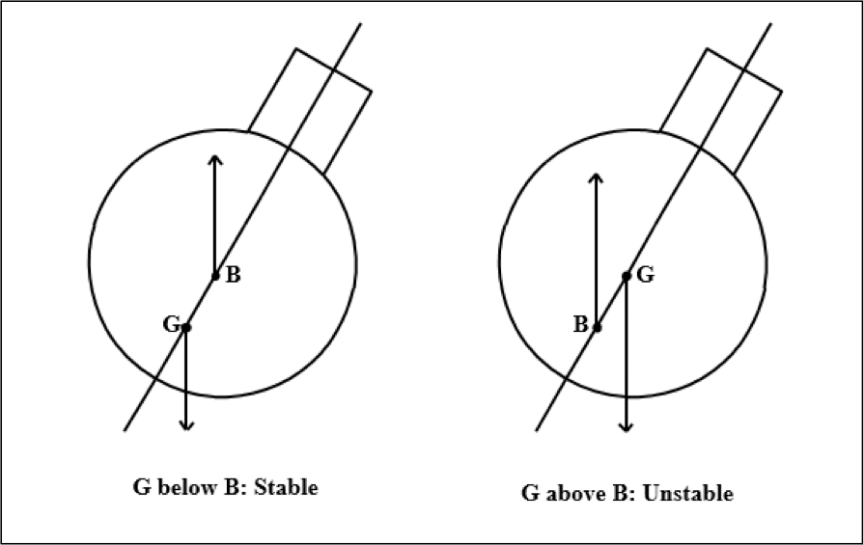

ábra 1 Stabil és instabil körülmények víz alá merült tengeralattjárónál (Chakraborty, 2021)

## A vízalatti meghajtás és hidrodinamikai ellenállása

A víz alatti járművek meghajtásának és mozgásának dinamikája tervezési kihívásokat jelentenek. Ezek a járművek többek között azért is kiemelkedőek, mert képesek hosszú ideig hatékonyan mozogni a víz alatt, minimalizálva a hidrodinamikai ellenállást és egyéb akadályokat.

* **Meghajtási rendszerek:** A vízalatti járművek meghajtásához elsősorban propelleres rendszereket használnak, amelyek különböző mélységekben és fordulatszámban történő működésre optimalizáltak. Ezek a rendszerek lehetnek egyszerű hajócsavaroktól a komplexebb, akár katonai szintű csendesebb működésű és energiahatékonyabb rendszerek.
* **Hidrodinamikai ellenállás kezelése:** A vízalatti járművek tervezésénél alapvető a hidrodinamikai ellenállási faktornak a csökkentése. Ez az ellenállás befolyásolja többek között a jármű sebességét, ezáltal a hatékonyságát is. A modern vízalatti járművek tervezése során alkalmazott hidrodinamikai elvek segítenek az ellenállás minimalizálásában, ezzel növelve a jármű potenciális sebességét és csökkentve az energiafogyasztását.

### A vízalatti mozgásban fellépő ellenállás megértése

A vízalatti mozgás dinamikájának megértése elengedhetetlen a tengeralattjárók hatékony tervezéséhez és működtetéséhez. Két fő ellenállási erő dominál ebben a környezetben: a súrlódási ellenállás és a formaellenállás.

#### Súrlódási ellenállás:

Ez az ellenállás a jármű felülete és a mozgó folyadék közötti súrlódásból ered. A súrlódási ellenállás a jármű felületének minőségétől és a víz viszkozitásától is függ. A fluidum részekéi, amelye a jármű felületéhez közelebb helyezkednek el, nagyobb súrlódási erőt fejtenek ki, mint azok, amelyek távolabb vannak. A súrlódási ellenállás csökkentésének a kulcsa a jármű felületének simaságában és a fokozatos formaváltoztatásokban rejlik, amelyek minimalizálják az áramlási zavarokat és turbulenciát. (Alex, 2012)

A vágási feszültség () egy Newtoni folyadék esetében:

|  |
| --- |
|  |
|  |

, ahol a folyadék dinamikus viszkozitása, a folyadék sebessége a határfelület mentén és a határvonal feletti merőleges magasság.

#### Formaellenállás:

Ez az ellenállás a jármű formájából és méretéből adódik, amikor az áramló fluidummal érintkezik. A formaellenállás, más néven nyomásellenállás, akkor keletkezik, amikor a jármű előtt és mögött különböző nyomásviszonyok alakulnak ki. A formaellenállás csökkentéséhez a jármű aerodinamikai optimalizálása szükséges, amely minimalizálja a turbulens örvényeket és a hullámzási energiaveszteséget. (Alex, 2012)

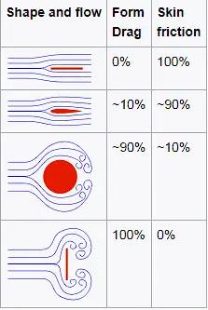

ábra Súrlódási ellenállás és forma ellenállás (Nuclear Power, dátum nélk.)

# Üzemeltetés és technológia

A pilóta nélküli vízalatti járművek (UUV-k) technikai bonyolultságának megértéséhez elengedhetetlen az ezen területen alkalmazott működi és technológiai alapismeretek megismerése. Ebben a fejezetben bemutatásra kerülnek azok az érzékelők és műszerek egy része, melyek az UUV-k környezeti érzékelését teszik lehetővé, továbbá ismertetésre kerülnek a megbízható adatátvitelért felelős kommunikációs módszerek, valamint az emberek és UUV-k közti interfészek. E komponensek együttese alapvető az UUV technológiák működési alapjainak és felépítésének átlátásához, továbbá az innovatív technikák és a vízalatti fejlesztési trendek mélyebb megértéséhez.

## Szenzorok és műszerek

### Bevezetés a szenzorokba

A pilóta nélküli vízalatti járművek a modern tengeri kutatások és műveletek elengedhetetlen, alapvető eszközeivé váltak a különböző célokra való szenzorok használata. Ahhoz, hogy a tengeralattjárók hatékonyan lássák el feladataikat, elengedhetetlen, hogy ne csak pontosan és megbízhatóan érzékeljék környezetüket, hanem belső működésükről is képesek legyenek tájékoztatást adni. Ez az öndiagnosztikai képesség elengedhetetlen az UUV-k operatív állapotának biztosításához.

Ezen érzékelők kifinomult technológiák, amelyek a fizikai, kémiai és biológiai jellemzők széles skáláját képesek detektálni, mérni. A nyomástól és a hőmérséklettől kezdve egészen a víz kémiai összetevőinek megállapításáig. Az érzékelők által szolgáltatott információk létfontosságúak a küldetések sikeres végrehajtásában.

### Gyakran használt szenzorok

A tengeralattjárók számos különböző típusú érzékelőket alkalmaznak a navigáció, környezet feltérképezés és a küldetések végrehajtásához szükséges adatoknak a biztosításához. Ilyen érzékelők például:

* **Szonár**: Hangimpulzusok kibocsátásával és visszhangjuk érzékelésével és feldolgozásával feltérképezik a vízalatti környezetet, lehetővé téve ezzel a jármű navigációját, az akadályok elkerülését és objektumok azonosítását.
* **Nyomásérzékelők**: Ezek a vízoszlop által az vízalatti járműre gyakorolt hidrosztatikai nyomást mérik, pontos adatokat szolgáltatva a mélységről. Ez az információ fontos a mélységi navigációs rendszerek számára, lehetővé téve, hogy a stabil működési mélység szintjének a fenntartásához. Emellett fontos a tengeralattjáró szerkezeti integritásának megőrzéséhez is, megakadályozva ezzel azt, hogy a konstrukció határait meghaladva túl mélyre merüljön.
* **Hőmérsékletérzékelők**: A környezeti víz hőmérsékletének érzékelésére szolgál, ami befolyásolja a felhajtóerő nagyságát, ami olvasható a 1.2 A felhajtóerő változásai különböző vízviszonyok között fejezetben.
* **Fluorométer**: Gyakran turbiditásérzékelőkkel kombinálva, a fluorométerek mérhetik a klorofil koncentrációt, adatokat szolgáltatva a fitoplankton és más biológiai részecskék jelenlétéről.
* **Oxigén érzékelők**: A vízben oldott oxigén szintjének mérésével ezek az érzékelők alapvetőek a víz egészségének értékelésében és a tengeri ökoszisztémákban bekövetkező változások észlelésében.
* **pH érzékelő**: A víz savasságának vagy lúgosságának mérésére szolgálnak, ami fontos a kémiai elemzésekhez és a környezeti állapotok monitorozásához.
* Videókamera rögzítő és lépalkotó hardverek: Vizuális adatok rögzítésére szolgálnak elemzés céljából.
* **Biogeokémiai érzékelők**: Ezek különböző kémiai elemek és vegyületek koncentrációjának mérésére szolgálnak a vízben. Kulcsfontosságú szerepet játszva a vízalatti kémiai környezet és a benne végbemenő folyamatok megértésében.
* **Iránytűk és inerciális navigációs rendszerek**: Az iránytűk, amelyek elengedhetetlenek az orientáció meghatározásához. Együttműködnek a giroszkópokkal és a gyorsulásmérőkkel az inerciális navigációs rendszerben, hogy segítsék az UUV pontos pozícionálását és az előre megtervezett navigációs útvonal megtartását.

### A műszerek kalibrálása és karbantartása

A pilóta nélküli vízalatti járművek (UUV-k) sikeres bevetése és működése nagymértékben függ a fedélzeti érzékelőik optimális teljesítményétől. Az adatok pontosságának és megbízhatóságának biztosítása érdekében fontos ezeknek az eszközöknek a rendszeres kalibrálása, karbantartása. A kalibrálás során az érzékelőket a változatos vízalatti körülményekhez kell igazítani. A karbantartás viszont a rendszeres ellenőrzéseket és szolgáltatásokat foglalja magába, hogy megelőzzék az érzékelők idő előtt bekövetkezendő leépülését. Egy megfelelően kalibrált és karbantartott érzékelőrendszer növeli az UUV-k misszióinak sikerességét és hosszabbítja azok élettartamát, biztosítva, hogy a járművek megbízhatóan teljesíthessék küldetésüket a tengeri környezet minden változásával szemben.

## Kommunikációs technikák

### Akusztikus kommunikáció

A vízalatti környezetek egyedi kihívásokat jelentenek a kommunikáció számára. A víz csillapító és szóródó tulajdonságai miatt az elektromágneses jelek gyorsan veszítenek intenzitásukból, így alkalmatlanná válnak a felhasználási környezetek többségében a (mély)tengeri kutatások során. Ebben a környezetben az akusztikus jelátvitel vált a legelterjedtebb módszerré.

Az akusztikus kommunikáció hatékonysága elsősorban abban rejlik, hogy a hanghullámok más jelhez képest nagyobb távolságon terjednek kiegyensúlyozottabban. A fejlett vízalatti akusztikus modemek az adatokat hanghullámokká alakítják át. A legmodernebb jelfeldolgozási technikákkal párosítva ezek a modemek képesek kiszűrni a környezeti zajokat, zavarokat, ezzel garantálva az adatok integritását.

Bár ezek a modemek hatékonyak a környezeti interferenciák kiszűrésénél, az akusztikus hullámokra való támaszkodás felvet más kihívásokat is. A víz hőmérsékletének, sótartalmának és nyomásának változásai befolyásolhatják a hanghullámok sebességét és irányát, ami potenciálisan az adatok torzulásához vagy elvesztéséhet vezethet. Ezeken kívül a tengeri élővilág, a vízalatti szerkezetek és a víz mozgása is interferenciát okozhat.

Ezen a területen tapasztalható folyamatos technológiai innovációval egyre közelebb kerülünk a gyorsabb, stabilabb és hatékonyabb vízalatti kommunikációs rendszerek megvalósításához.

### Kábeles kommunikáció

Ez a kommunikációs mód egy közvetlen fizikai kapcsolat, tipikusan egy kábelt használ az UUV és az irányító állomás között. Ez az összeköttetés kiváló megbízhatóságot biztosít az adatáramlásra, különösen azokban a környezetekben, ahol a vezeték nélküli jeleket könnyen megzavarhatják.

A kábeles kommunikáció azokon a helyeken emelkedik ki leginkább, ahol az stabil összeköttetés, nagy sebességű adatátvitel létfontosságú. Lehetővé teszi a valós idejű, alacsony késleltetésű, nagy felbontású kép és más egyéb adatkészlet továbbítását a vezeték nélküli alternatívák gyakori zavarok vagy jelkimaradások kockázata nélkül. Továbbá tervezéstől függően a kábel kétféleképpen is szolgálhat, mivel áramot is szállíthat az UUV-nek, meghosszabbítva annak működési idejét.

A fizikai kábel korlátja az UUV manőverezőképességeit, ami nehezíti annak használatát kihívást jelentő terepen. Ezen kívül a kábel sebezhetőséget is jelent, nemcsak a kíváncsi tengeri élőlényekkel szemben, hanem a mélytengeri nyomás és egyéb környezeti tényezők miatt is.

### Elektromágneses (Rádiós) kommunikáció

A pilóta nélküli vízalatti járművek, köztük a katonai tengeralattjárók kommunikációs palettájában az elektromágneses (rádió) jelek kiegészítő, mégis fontos szerepet játszanak. Ez az alfejezet a rádióhullámok felhasználását vizsgálja. Ennek a használata jellemzően olyan helyzetekre korlátozódik, amikor a hajó felszín közelében vagy sekély vízben tartózkodik. A víz vezető tulajdonságai miatt, különösen a sós vízben, a szokásos frekvenciahullámok nem képesek hatékonyan áthatolni. A kommunikáció létrehozásához a tengeralattjáróknak a felszínre kell jönniük és egy antennát kell a tengerszint fölé kinyújtaniuk, vagy egy antennával ellátott bóját kell kihelyezniük. (White, 2021)

A rádióhullámokat, amelyek képesek a gyors adattovábbításra, olyan esetekben használják általában, amelyeknek rövid távolságon belül kell kommunikálnia és a jelveszteség kevésbé jelent problémát. A fő előnyei közé tartozik még a felszíni rendszerekkel való könnyű integrálhatóság, valamint az alacsony költség a rendszer kiépítéséhez. Azonban, ha a tengeralattjárók mélyebbre merülnek, akkor az általános rádióhullámok hatékonysága jelentősen csökken. Ilyen esetekben a VLF (Very Low Frequency) vagy az ELF (Extremely Low Frequency) kommunikációs technológiákat használják. Ezekkel a technológiákkal képesek néhány 10 vagy néhány 100 méter mélységig hatolni a víz alá, azonban a korlátozott sávszélességük miatt csak lassú adatátvitelre használhatóak fel. Az adatsebességük körülbelül 300 bit/másodperc. (Wikipedia, 2023)

## Emberi interakció

### Bevezetés az ember-gép interakcióba

Az ember-gép interakció nélkülözhetetlen az UUV működéséhez, hiszen ez közvetlenül befolyásolja a járművek teljesítményét és a küldetéseik sikerességét. Ez az UUV műveletek létfontosságú részét képező összetett rendszer az intuitív parancsokat, a széles körű monitorozást és a jármű által generált adatfolyamok értelmezését teszi lehetővé. Ebben a fejezetben az ilyen interfészek tervezésébe és funkcionalitásaiba teszünk betekintést, melyeknek felhasználóbarátnak és elég robusztusnak kell lenniük annak érdekében, hogy zökkenőmentes kontrollt és döntéshozatali képességet biztosítsanak az operátorok számára.

### Vezérlő interfészek: Fizikai és szoftveralapú megoldások

Az UUV-k világában a vezérlő interfészek azok az eszközök, amelyeken keresztül az operátori parancsokat a robotok tevékenységgé alakítják át. A fizikai interfészek skálája az alapvető kézi vezérlőeszközöktől, mint például a joystickok, kontrollerek és kapcsolók, amelyek közvetlenül irányítják a járművet, a távoli irányításra tervezett összetettebb rendszerekig terjed. Ilyen fejlettebb, összetettebb rendszer lehet visszajelzést adó, haptikus, tapintás alapú interfészek. Az ilyen haptikus eszközök javítják a felhasználói élményt azáltal, hogy visszacsatolást nyújtanak a jármű állapotáról.

A szoftveres oldalon a grafikus felhasználói felületek (GUI-k) egyre összetettebbek és átfogóbb irányítást biztosítanak felhasználóbarát kezelőpanelek segítségével. Ezek többségében a kritikus információkat jelenítik meg. A kezelőpanelek lehetővé teszik az operátorok számára, hogy valós időben figyeljék az adatokat, beállítsák a küldetés paramétereit, küldetés közben módosításokat hajthassanak végre és bonyolult manőverekhez automatizált vagy manuális vezérlés között tudjanak váltani.

A hibrid megoldások a fizikai vezérlőket szoftveres fejlesztésekkel ötvözik. Ilyen lehet például egy kontroller vagy más erre alkalmas fizikai eszköz párosítása egy GUI-val, amely az UUV útvonalát vagy élő videó közvetítését megjelenítve teszi lehetővé az operátor számára, hogy azonnali beavatkozást hajthasson végre, ha szükséges. Ezzel a rendszer egyesíti a fizikai irányítás pontosságát a szoftver által nyújtott vizuális információkkal, így növelve a szituáció tudatosságát és a küldetés hatékonyságát.

A haditengerészeti műveletek jelenlegi legkorszerűbb eljárásai egyre inkább beépítik a kiterjesztett (AR) és a virtuális valóságot (VR) az UUV-k vezérlő interfészeibe. Ezek a fejlet technológiák átalakítják azt a módot, ahogyan az operátorok a víz alatti járművekkel kapcsolatba lépnek. Immerzív és kibővített helyzetfelismerést biztosítva, amely jelentősen javítja a parancs és ellenőrzés képességeit.

### A hatékony UUV-interfészek tervezési elvei

A hatékony operátori interfészek tervezése néhány kulcsfontosságú elven alapul, amelyek összhangban vannak a vízalatti műveletek egyedi követelményeivel. Ezek az elvek kritikusak annak biztosításában, hogy az UUV-ket pontosan, hatékonyan és biztonságosan lehessen iránytani a vízalatti küldetések során.

Ilyen kulcsfontosságú elvek a:

* **Felhasználóközpontú és intuitív tervezés:** Az interfész architektúrájának a felhasználóközpontú tervezési elemeket kell előtérbe helyeznie, az egyszerű használatra és a zökkenőmentes interakcióra összpontosítva. Ez magában foglalja az intuitív elrendezést, amely lehetővé teszi az operátorok számára az információk minél gyorsabb feldolgozásának lehetőségét, ezzel elősegítve a pontos és gyors döntéshozatalt.
* **Fejlett adatvizualizáció:** Az UUV érzékelői által gyűjtött adatok sokfélesége és összetettségére tekintettel az interfésznek rendelkeznie kell alkalmas fejlett vizualizációs képességekkel. Ezek a képességek elengedhetetlenek az információk hatékony rendezéséhez és reprezentálásához olyan módon, ami hozzáférhető és érthető az operátorok számára. Például a dinamikus grafikai ábrázolás és manipulálható 3D-s modellek alkalmazásával ezek a vizualizációs eszközök az összetett érzékelőadatokat cselekvésre alkalmas belátásokká alakítják át.
* **Skálázhatóság és moduláris tervezés:** Az interfészeknek skálázhatóiknak kell lenniük, alkalmazkodva a különböző küldetési paraméterekhez és műveleti összetettségekhez. A moduláris tervezés lehetővé teszi a testreszabást és az alkalmazkodóképességet, biztosítva, hogy az interfész dinamikusan fejlődjön az UUV technológiai és küldetési követelményeivel.
* **Magas megbízhatóságú rendszerek:** A tervezésnek prioritásnak kell kezelnie a megbízhatóságot. Az interfészrendszereknek ellenállóaknak kell lenniük a hibákkal szemben és redundanciát kell biztosítaniuk, amely megfelelő szintű biztonságot nyújt a rendszer működésének folytonosságához.
* **Azonnali és pontos visszajelzés:** Az operátori beavatkozásokra az azonnali és pontos visszajelzés elengedhetetlen. Ez magában foglalja a valós idejű adatfeldolgozást és megjelenítést , lehetővé téve az operátorok számára, hogy megértsék a parancsaik azonnali hatásait.
* **AR és VR technológiák használata:** Az AR és VR technológiák beépítése az interfész tervezésbe jelentős előrelépést jelent az UUV irányításában.

A következő ábrán egy szofisztikált AUV interfész látható, amely intuitív felhasználói élményt nyújt anélkül, hogy feláldozná a funkcionalitást. Ez az interfész különösen az iparági szakemberek körében vált népszerűvé a magas szintű felhasználhatósága és áttekinthetősége miatt. A felület kialakítása során, mint látható, kiemelt figyelmet kapott az operatív információk világos és strukturált megjelenítése, valamint a gyors és hatékony navigáció lehetősége:

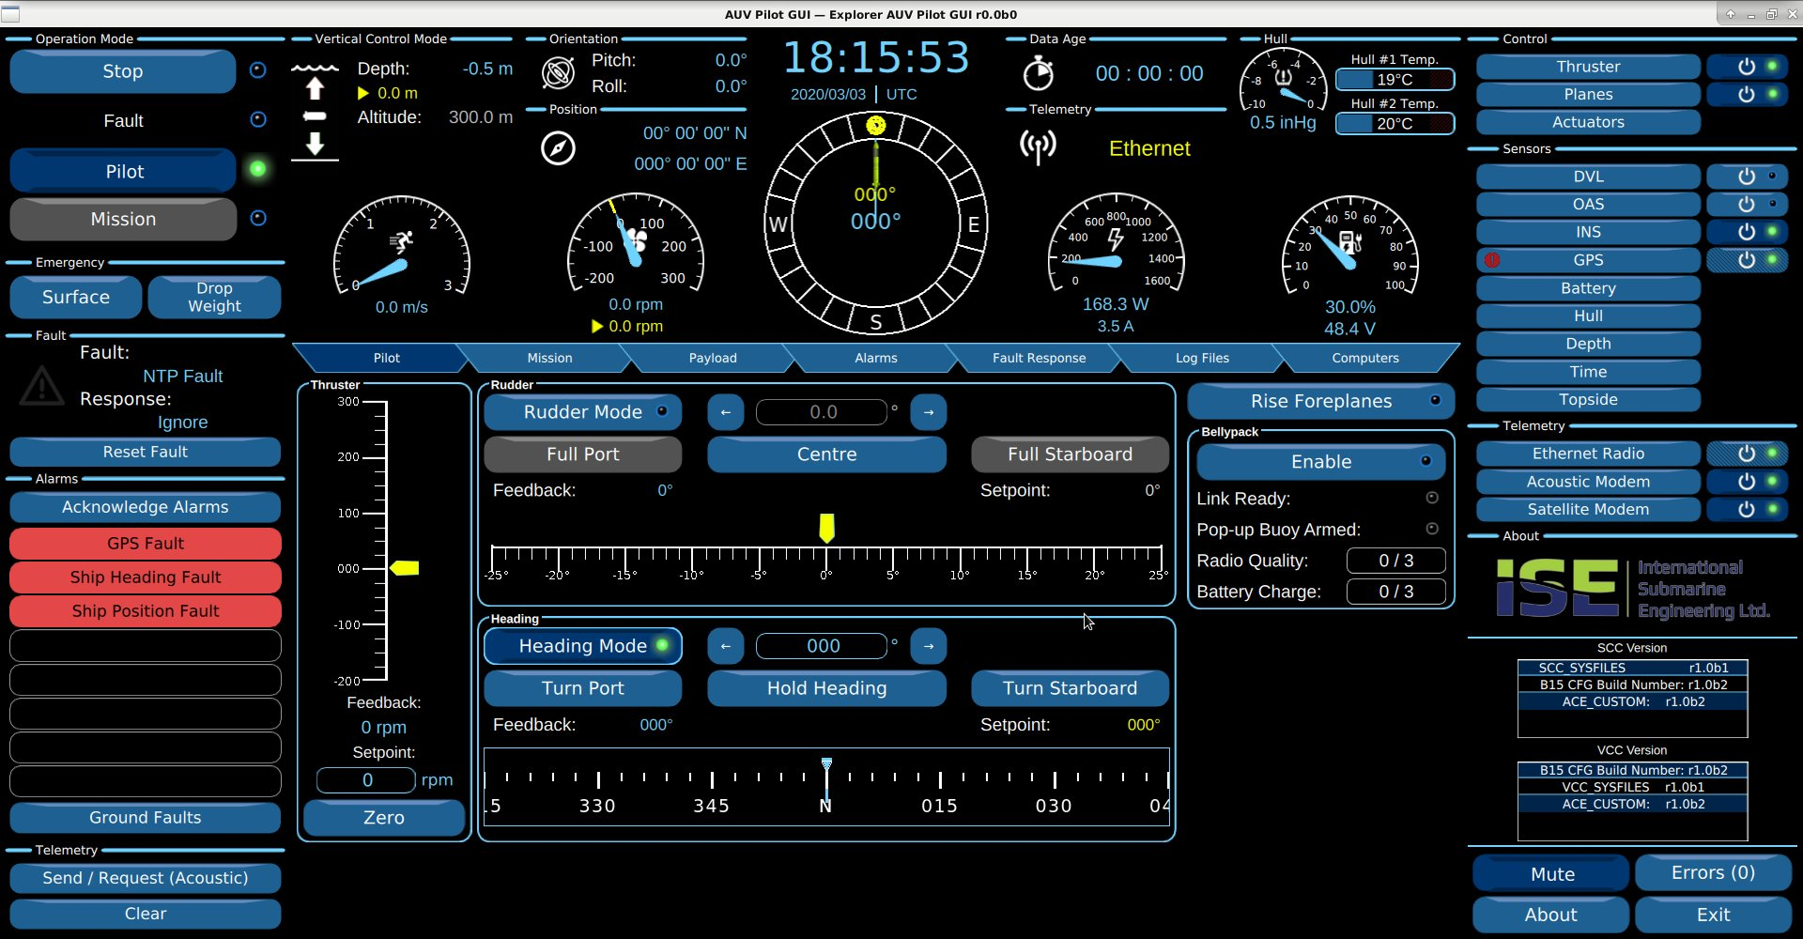

ábra Intuitív AUV felhasználói felület (X, 2020)

## Útvonaltervezés

Az útvonaltervezés létfontosságú szerepet tölt be a pilóta nélküli vízalatti járművek autonóm navigációjában. Ennek a folyamatnak a sikeressége a missziótól függően függhet a sokrétű tengeri adatoknak a hatékony felhasználásától, melyek lehetővé teszik az UUV-k számára a komplex víz alatti környezetben történő navigálást.

A Copernicus Marinte Service kiváló adatforrásként szolgál, nyílt hozzáférést biztosítva egy átfogó, kiterjedt tengeri, óceáni adatkatalógushoz. Ez a katalógus létfontosságú információkat nyújt, amelyek az UUV-k komplex útvonaltervezési eljárásainak alapjait adják. Az adatkatalógusok elengedhetetlenek az UUV-k fejlett útvonaltervezésének kiépítéséhez, lehetővé téve a navigációs stratégiák kidolgozását közvetlenül befolyásoló különböző környezeti tényezők figyelembevételét. A szolgáltatás által kínált valós idejű mérések, prediktív modellek és historikus adatok összekapcsolásával az útvonaltervező rendszerek képesek a folyamatosan változó tengeri körülményekhez igazodni.

Az útvonaltervezés során az energiahatékonyság és az operációs időtartam maximalizálása mellett, az akadályok észlelésére és azok elkerülésére is nagy hangsúlyt fektetnek. Az előrejelzések és a múltbéli adatok elemzésével az útvonalakat úgy tervezik meg, hogy azok a legbiztonságosabb és leggazdaságosabb útvonalak legyenek az UUV számára.

A jövőben az UUV útvonaltervezés várhatóan tovább fejlődik a mesterséges intelligencia és gépi tanulás bevonásával, így növelve az autonóm navigációs rendszerek pontosságát és hatékonyságát. A Copernicus Marine Service által biztosított adatok és a fejlett útvonaltervezési algoritmusok kombinációja új távlatokat nyithat a tengeri kutatásokban és az UUV-k műveleti képességeinek bővítésében.

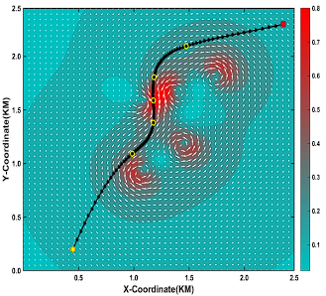

ábra Az útvonal változása az áramlásokhoz való alkalmazkodás során (Zadeh, Powers, & Yazdani, 2016.04.09)

# Elérhető szimulátorok

Az UUV technológiák fejlődésével párhuzamosan egyre nagyobb jelentősége van azoknak a szimulációs rendszereknek, amelyek lehetővé teszik a vízalatti járművek tervezésének, tesztelésének és optimalizálásának költséghatékony elkészítését. A szimulátorok alkalmazása kulcsfontosságúak a fejlesztési folyamatokban, hiszen lehetőséget biztosítanak az UUV-k különböző környezeti és operációs feltételek közötti viselkedésének előzetes vizsgálatát.

Ebben a fejezetben bemutatásra kerülnek az UUV szimulátorok területén jelenleg elérhető legfontosabb szoftverek. A kiválasztott szimulátorok, mint például az UWSim, UUVSimulator és a többi vizsgált szimulátor különböző szempontok alapján kerülnek elemzésre ebben a fejezetben. Ezek közé tartozik a grafikai valósághűség, amely a szimulált környezet vizuális hitelességét és részletességét jelenti, valamint a fizikai modellezés pontossága, ami a víz alatti mozgásdinamika, a súrlódásé és formaellenállási, valamint más releváns fizikai jelenségek reprezentációját biztosítják.

## UWSim

UWSim, röviden az UnderWater SIMulator, egy olyan szimulációs rendszer, amely a tengeri robotika kutatás és fejlesztés területén használható. Ennek a szoftvernek a segítségével vizualizálható egy vízalatti virtuális scenárió, amelyet standard modellező szoftverek segítségével konfigurálhatunk. Az UWSimbe hozzáadhatunk irányítható vízalatti járműveket, felszíni hajókat, robotikai manipulátorokat és szimulált érzékelőket, amelyeket külsőleg elérhetünk ROS (Robot Operating System) interfészek segítségével. Az UWSim sikeresen alkalmazható vízalatti beavatkozási feladatok logikájának szimulálására és valós beavatkozási feladatok reprodukálására a rögzített naplók alapján.

Az UWSim fejlesztése eredetileg azért indult, hogy egy olyan eszközt nyújtson, amellyel lehetőség van az érzékelési és irányítási algoritmusok tesztelésére és integrálására, mielőtt azokat valós robotokon futtatnánk. Az UWSim fejlesztését az RAUVI és TRIDENT kutatási projektekhez kapcsolódóan indították el.

Az UWSim csak az Ubuntu Linux 9.10 és 12.04 közötti verziókkal kompatibilis, ezért érdemes a használónak az automatikus rendszerfrissítéseket kikapcsolnia.

### Működése

Az UWSim szoftver a vízalatti fizikai szimulációkhoz az Open Dynamics Engine (ODE) nevű fizikai szimulációs motort alkalmazza. Az ODE egy nyílt forráskódú fizikai szimulációs motor, amely C++ nyelven íródott (UWSim wiki, 2017), és rugalmas 3D motorral rendelkezik, amely a jelenet-orientált fejlesztési folyamatokat támogatja. Ennek eredményeként lehetővé teszi a fejlesztők számára, hogy hatékonyan dolgozzanak 3D hardverrel, így könnyebbé és intuitívabbá téve a vízalatti játékok, szimulátorok és bemutatók készítését.

Az UWSim a jelenetek konfigurálásához XML-formátumú dokumentumokat használ, amelyeket egy DTD dokumentum validál. Az Xacro makrók alkalmazását ajánlják a program fejlesztői készülékek, objektumok és járművek könyvtárainak előzetes létrehozásához, hogy elkerülhessük az XML fájlok szerkesztésének körülményességét és hatékonyság hiányát. (UWSim wiki, 2017) Ezáltal minimalizálja az XML fájlok időigényes és eredménytelen szerkesztését, miközben elősegíti az elemek újrafelhasználhatóságát és a fejlesztés hatékonyságát.

Az UWSim szoftver a következő technológiákat és módszereket alkalmazza a vízalatti szimulációs folyamatok elősegítésére:

* **Vízalatti jelenetek konfigurálása:** XML alapú dokumentumokat használ a vízalatti környezetek testreszabásához, melyeket DTD (Document Type Fefinition) állományok hitelesítenek, biztosítva a konfigurációs fájlok megfelelőségét és strukturáltságát.
* **Xarco makrók:** Az XML-fájlok hatékonyabb kezelésére Xacro makrókat alkalmaznak, amelyek elősegítik a gyakran használt elemek és konfigurációk újrafelhasználhatóságát, csökkentve ezzel a redundáns kódolási munkát.
* **Óceán állapotának beállítása:** Az "oceanState" rész a vízi környezet fizikai jellemzőinek, mint például hullámzás, áramlás és fényviszonyok beállítására szolgál, ami lehetővé teszi a szimuláció során tapasztalható tengeri körülmények valósághű reprezentációját.
* **Szimulációs paraméterek módosítása:** A "simParams" szekcióban a felhasználók testre szabhatják a szimulációs környezet különböző beállításait, beleértve a grafikai shader-eket, a megjelenítési felbontást, valamint a fizikai interakciók paramétereit.
* **Fő kamera beállításai:** A "camera" blokkon keresztül állítható be a szimulációban használt fő kamera, amelynek pozícióját és nézőszögét a felhasználó igényei szerint konfigurálhatja, így biztosítva a kívánt perspektívát.
* **Vízalatti robotok és szenzorok konfigurálása:** A "vehicle" tag-ek segítségével a felhasználók létrehozhatnak és konfigurálhatnak különféle vízalatti járműveket és azokhoz tartozó szenzorokat, amelyek pontosan megfelelnek a szimulációs forgatókönyv követelményeinek.
* **3D modellek integrálása:** Az "object" szekció lehetővé teszi a felhasználók számára, hogy 3D modelleket helyezzenek el a jelenetben, és ezeket a modelleket interaktívan kezelhessék a szimulációs környezetben.
* **ROS interfészek:** Bizonyos objektumokhoz, robotokhoz vagy szenzorokhoz ROS (Robot Operating System) interfészeket lehet csatlakoztatni, lehetővé téve a külső vezérlési rendszerekkel való simább kommunikációt és interakciót.

### Előnyei

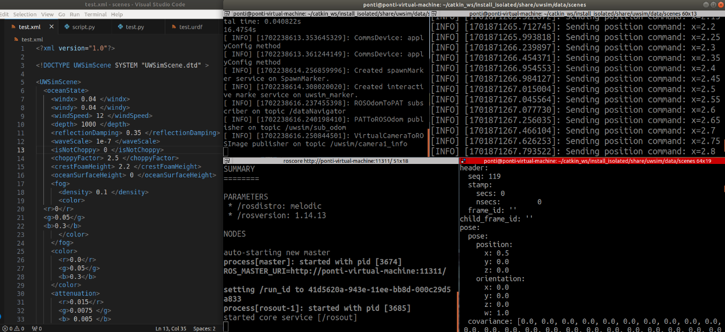

ábra XML fájl és rosrun futtatás

* Nyílt forráskódú projekt
* ROS alapú
* Meglévő szimulált járművel és környezetekkel rendelkezik

### Hátrányai

* Régi technológiákon alapul
* Környezet telepítési és futtatási nehézségek
* Hiányos, nagyon alapszintű dokumentáció
* Vizuálisan visszamaradott
* Aktív közösségi létszáma alacsony
* 2014 óta nincs fejlesztve

## HoloOcean

A HoloOcean egy korszerű, nyílt forráskódú szimulátor, amely az Unreal Engine 4 (UE4) és a Holodeck alapjaira épít és kínál sok funkcionalitást a vízalatti robotika világában. Ez a szimulátor különleges képességeket kínál a több tengeralattjárós szcenáriók szimulálására és a valósághű szenzormodellezésre, beleértve az akusztikus és optikai kommunikációs technológiákat, amelyek kulcsfontosságúak a víz alatti járművek közötti adatátvitelben.

A HoloOcean kiemelkedik azáltal, hogy a felhasználók számára lehetővé teszi a bonyolult víz alatti forgatókönyvek egyszerű konfigurálását és szimulációját. Az UE4 motorjának köszönhetően a szimulátor képes magas szintű vizuális valósághűséget biztosítani. A Holodeck leágazásának köszönhetően pedig képes magas szintű fizikai pontosságot biztosítani. Ez lehetővé teszi a felhasználók számára, hogy részletesen elemezzék a víz alatti járművek viselkedését különböző környezeti feltételek között.

### Működése

A HoloOcean szimulátor a Holodeck és az Unreal Engine 4 (UE4) motor ötvözeteként kínál szimulációs lehetőséget. A platform egy Python alapú felületet biztosít, amelyen keresztül a felhasználók könnyedén hozhatnak létre és konfigurálhatnak szimulációs környezeteket és forgatókönyveket.

A HoloOcean szimulációinak alapját a szcenáriók adják, amelyek meghatározzák a szimulációs világot, az abban elhelyezett ügynököket, valamint a szükséges szenzorokat. Ezen forgatókönyvek konfigurációját egyszerűen JSON formátumban lehet megadni közvetlenül a python programunkban vagy külön fájlként, amely rugalmasan kezelhető és lehetővé teszi a szimulációs paraméterek gyors és átlátható módosítását. (Welcome to HoloOcean’s documentation, dátum nélk.) A felhasználó által definiált forgatókönyvek segítségével a HoloOcean alkalmazkodik a különböző szimulációs igényekhez, legyen szó egyszerű navigációs feladatokról vagy összetett multiügynökös küldetésekről.

Az Unreal Engine 4 motor szerepe kiemelkedően fontos a grafikai minőség és az interaktív környezet megalkotásának szempontjából. Az UE4 a szimulátorban használt virtuális valóságot és elemek látványos és valósághű megjelenését teszi lehetővé, amely jelentősen hozzájárul a felhasználói élményhez és ezáltal több funkcionalitás megvalósíthatóságát is lehetővé teszi.

Az Unreal Engine 4 piacán elérhető számos előre elkészített modell és környezet, ami további előnyt jelenthet a fejlesztők számára. Ezek a modellek lehetővé teszik, hogy a felhasználók gyorsan bővítsék és testre-szabhassák szimulációs világaikat, anélkül, hogy minden egyes részletet nulláról kellene megtervezniük. Emellett rendelkezik egy nagyobb, aktív közösséggel és kiterjedt dokumentációval, amely támogatást nyújt az új fejlesztőknek és segíti a gyors beilleszkedést és tanulást.

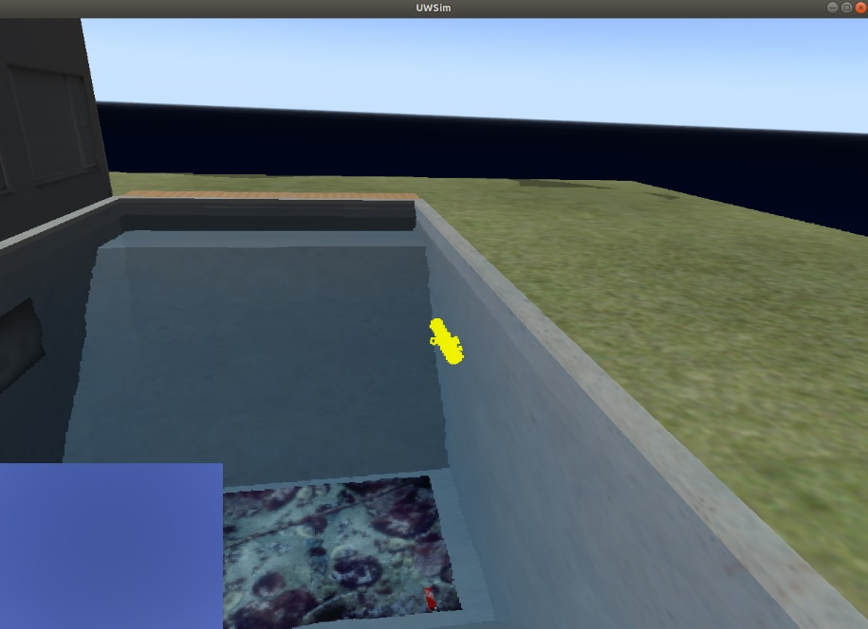

ábra UWSim szimuláció grafikája

### Előnyök

* Nyílt forráskódú
* Könnyedén telepíthető (operációs rendszer független)
* Python alapú interfészt biztosít
* Eszközök valósághű szimulálása és innovatív képalkotó szonárral rendelkezik
* UE4-nek nagy az aktív közössége
* UE piacterén elérhető kész modellek, világok

### Hátrányok

* Jelentős tárhelyigény a világok és textúrák tárolásához
* HoloOcean-t használó aktív közösség alacsony számú
* Fejlesztési irány és ütemezése nem publikus
* A machine with green laser beams

  Description automatically generatedErőforrás igénye magas

ábra Vízalatti környezet és doppler sebességmérő bemutatása

(Potokar, Ashford, Kaess, & Mangelson, 2022)

## ? Ardusub ?

Megnézni, hogy ez csak egy open source vezérlő program vagy szimulátor funkcióval is rendelkezik esetleg?

Ihletet meríteni az ebben implementált funkciókból.

## UUV Simulator

<https://uuvsimulator.github.io/>

## Aqua Underwater Simulator

<https://github.com/rmartin5/aqua-sim-ng>

<https://ieeexplore.ieee.org/document/5422081>

## Stonefish

# Szimulátor létrehozására alkalmas szoftverek

Ebben a fejezetben néhány olyan szoftvert tekintünk át, amelyek alkalmasak szimulátor alkalmazások létrehozására, és amelyek rendelkeznek fizikai motorral, valamint lehetőséget kínálnak az alkalmazások fejlesztésére és testreszabására. A két legkiemelkedőbb platform, amelyeket megvizsgálunk, az Unreal Engine (5) és a Unity. Ezek a szoftverek széles körű eszközöket és funkciókat biztosítanak szimulátorok létrehozásához és testreszabásához, és lehetőséget kínálnak a valósághű fizika modellezésére és a gyors prototípus elkészítéséhez.

Emellett tekintetbe veszünk további olyan szimulációs platformokat is, amelyek szintén alkalmasak saját szimulátorok készítésére, fejlesztésére, például a Gazebo vagy a CARLA. Ezek a szoftverek is lehetőséget biztosítanak az alkalmazások testreszabására és fejlesztésére és specifikus igények kielégítésére is használhatók.

A fejezet során áttekintjük ezeket a szoftvereket, bemutatásra kerülnek az előnyeik és korlátaik, és segítséget nyújtunk a megfelelő platform kiválasztásában annak érdekében, hogy hatékonyan fejleszthessünk saját szimulátort a céljaink eléréséhez.

## Unreal Engine

## Unity

## Gazebo

# Basic architecture

IMAGE OF THE COMPONENTS AND HOW THEY ARE CONNECTED WITH EACH OTHER

# ReferencIÁk

Alex, L. (2012, 08 17). *Submarine Drag Modelling and Hull Design*. Retrieved 11 22, 2033, from https://www.alexlascelles.com/src/drag_project.pdf

Chakraborty, S. (2021, 05 25). Understanding Stability of Submarine. *Marineinsight*. Retrieved 11 01, 2023, from https://www.marineinsight.com/naval-architecture/understanding-stability-submarine/

*Nuclear Power*. (n.d.). Retrieved 11 22, 2023, from https://www.nuclear-power.com/nuclear-engineering/fluid-dynamics/what-is-drag-air-and-fluid-resistance/skin-friction-friction-drag/

Potokar, E., Ashford, S., Kaess, M., & Mangelson, J. (2022, 07 12). 2022 International Conference on Robotics and Automation (ICRA). *IEEE Xplore*, 3040-3046. doi:10.1109/ICRA46639.2022.9812353

Principles of Naval Architecture Second Revision, Volume I. (1988). 601 Pavonia Avenue Jersey City, NJ: The Society of Naval Architects and Marine Engineers.

*San Francisco Maritime National Park Association.* (2022, 10 04). Retrieved from https://maritime.org/doc/fleetsub/chap5.php

*UWSim wiki*. (2017, 01 16). Retrieved 10 07, 2023, from https://www.irs.uji.es/uwsim/wiki/index.php?title=Main_Page#About_UWSim

*Welcome to HoloOcean’s documentation*. (n.d.). Retrieved 12 11, 2023, from https://holoocean.readthedocs.io/en/stable/index.html

White, R. (2021, 05 03). *NavalPost*. Retrieved 11 04, 2023, from https://navalpost.com/how-do-submarines-communicate-with-the-outside-world/

*Wikipedia*. (2023, 10 04). Retrieved 11 04, 2023, from https://en.wikipedia.org/wiki/Communication_with_submarines

*Wikipédia*. (2023, 10 24). Retrieved from https://hu.wikipedia.org/wiki/Arkhim%C3%A9d%C3%A9sz_t%C3%B6rv%C3%A9nye

*X*. (2020, 03 16). Retrieved 11 22, 2023, from https://twitter.com/IntSubEng/status/1239623766277316608

Zadeh, S., Powers, D., & Yazdani, A. (2016.04.09). Differential Evolution for Efficient AUV Path Planning in Time Variant Uncertain Underwater Environment.

# Ábrajegyzék

[ábra 1 Stabil és instabil körülmények víz alá merült tengeralattjárónál (Chakraborty, 2021) 6](https://obudaiegyetem-my.sharepoint.com/personal/albert_dvid_stud_uni-obuda_hu/Documents/H1B5EF_AD_12_10.docx#_Toc153195500)

[ábra 2 Súrlódási ellenállás és forma ellenállás (Nuclear Power, dátum nélk.) 7](https://obudaiegyetem-my.sharepoint.com/personal/albert_dvid_stud_uni-obuda_hu/Documents/H1B5EF_AD_12_10.docx#_Toc153195501)

[ábra 3 Intuitív AUV felhasználói felület (X, 2020) 13](https://obudaiegyetem-my.sharepoint.com/personal/albert_dvid_stud_uni-obuda_hu/Documents/H1B5EF_AD_12_10.docx#_Toc153195502)

[ábra 4 Az útvonal változása az áramlásokhoz való alkalmazkodás során (Zadeh, Powers, & Yazdani, 2016.04.09) 14](https://obudaiegyetem-my.sharepoint.com/personal/albert_dvid_stud_uni-obuda_hu/Documents/H1B5EF_AD_12_10.docx#_Toc153195503)

[ábra 5 XML fájl és rosrun futtatás 17](https://obudaiegyetem-my.sharepoint.com/personal/albert_dvid_stud_uni-obuda_hu/Documents/H1B5EF_AD_12_10.docx#_Toc153195504)

[ábra 6 UWSim szimuláció grafikája 17](https://obudaiegyetem-my.sharepoint.com/personal/albert_dvid_stud_uni-obuda_hu/Documents/H1B5EF_AD_12_10.docx#_Toc153195505)

[ábra 7 Vízalatti környezet és doppler sebességmérő bemutatása 19](https://obudaiegyetem-my.sharepoint.com/personal/albert_dvid_stud_uni-obuda_hu/Documents/H1B5EF_AD_12_10.docx#_Toc153195506)

# Egyenletjegyzék

1. Megfelelő aláhúzandó!
2. Megfelelő aláhúzandó!
3. Megfelelő aláhúzandó!
4. Megfelelő aláhúzandó!